


Публичный отчет
Кудымкарской территориальной организации Профессионального союза работников народного образования и науки РФ за 2023 год

В целях признания особого статуса педагогических работников в соответствии с Указом Президента РФ № 401 от 27 июня 2022 г. был объявлен Годом педагога и наставника, главная задача которого - повышение престижа педагогической профессии, признание значимости статуса педагога, содействие развитию кадрового потенциала и наставничества.
Решением президиума территориальной организации Профсоюза от 09.02.2023 года был утвержден план основных мероприятий Года педагога и наставника в Кудымкарской территориальной организации Общероссийского Профсоюза образования (далее – Организация). Территориальная и первичные профсоюзные организации приняли активное участие в его реализации, а также проводили мероприятия в соответствии с собственными планами и, несмотря на сложности, выполняли свои обязательства перед членами Профсоюза. В этот год роль Профсоюза в жизни работников образования и в повышении вовлеченности профсоюзного актива и членов профсоюза в профсоюзную деятельность значительно возросла.
В течение года проведены форумы, семинары, профессиональные и профсоюзные конкурсы, чествование педагогов и ветеранов педагогического труда и многие другие мероприятия.

1.Общая характеристика Организации.
Состояние профсоюзного членства.

По состоянию на 01.01.2023 года общее количество образовательных организаций, находящихся на территории района, составляло – 14.
Из них:
- 12 школ и 7 их филиалов, не являющихся юридическими лицами;
- 1 детский сад;
- 1 частное образовательное учреждение,
в которых работало на 01.01.2024 года 735 человек, в т.ч. 371 педагогический работник. На профсоюзном учете на 01.01.2024 года состояли 856 членов, в т.ч. 661 член профсоюза из числа работающих, из них 285 педагогов, и 195 неработающих пенсионера Процент охвата профсоюзным членством составил 89,9%. 80% руководителей образовательных организаций являются членами профсоюза.
В каждом муниципальном образовательном учреждении действовали первичные профсоюзные организации и их структурные подразделения. Не создана профсоюзная организация в частном образовательном учреждении - НОУ «Начальная школа - учительский дом в деревне Алёкова», в которой работают 11 человек.
Однако в течение года ситуация изменилась. С июля 2023 года прекратили свое существование первичные профсоюзные организации двух учреждений: МАУ ДОД «Детско-юношеская школа Кудымкарского муниципального района» в связи с реорганизацией в форме присоединения к ДЮСШ города Кудымкара. В августе прекратило свое существование МБОУ «Ленинская санаторная школа-интернат» в связи с ликвидацией, с 01.10.2024 года переведены в УДОД «Радуга» города Кудымкара 62 педагога дополнительного образования, которые состояли в штатах сельских образовательных учреждений. Тем самым только за счет этих учреждений численность работников сократилась на 105 человек, а членов профсоюза - на 73 человека. Количество первичных профсоюзных организаций также сократилось на 2 единицы. В 2023 году принято в Профсоюз 19 человек. По личному заявлению из профсоюза выбыло 17 человек.
В условиях продолжения сокращения работников и, как следствие, дефицита кадров в образовательных организациях, количество работающих в образовательных организациях по сравнению с предыдущим годом продолжало уменьшаться.
Снижение численности работающих и членов профсоюза произошло по ряду причин:
- продолжающейся оптимизации образовательных организаций, в т.ч. штатной численности;
- перегруженность и стрессовая уязвимость;
- перевода части работников в частные организации (сторожа - в охранные агентства, работники школьных столовых – в ИП);
- увольнение части работников-пенсионеров, в т.ч. в связи с перерасчетом пенсии, не все из которых обратно вернулись в Профсоюз;
- выходом из профсоюза (Белоевская СОШ, Пешнигортский детский сад, Егоровская ООШ- филиал Ошибской СОШ);
- недостаточная работа по мотивации профсоюзного членства в некоторых первичных профсоюзных организациях и отсутствие заинтересованности самих членов профсоюза в развитии своей профсоюзной организации.
Среди причин выхода из Профсоюза по-прежнему остаются потребительский подход, нежелание платить профсоюзные взносы, а также ожидание работников от Профсоюза действий и результатов, не входящих в его сферу деятельности и компетенцию.
В 2023 году было проведено 6 заседаний постоянно действующего выборного органа – президиума территориальной Организации Профсоюза.
Рассматривались вопросы, связанные с коллективно-договорной деятельностью, правозащитной работой, оплатой и охраной труда, вопросы работы профсоюзных организаций в Год педагога и наставника и другие.
- О плане работы Кудымкарской территориальной организации Профессионального союза работников народного образования и науки Российской Федерации на 2023 год;
- Об анализе статистической отчетности за 2022 год и мерах по увеличению численности членов Профсоюза;
- О проведении Года педагога и наставника;
- Об утверждении основных показателей сметы доходов и расходов Кудымкарской территориальной организации Профессионального союза работников народного образования и науки Российской Федерации на 2023 год;
- Об итогах колдоговорной кампании в Кудымкарской территориальной организации Профсоюза за 2022 год;
- О внесении изменений в регламент президиума Кудымкарской территориальной организации Профессионального союза работников народного образования и науки Российской Федерации;
- Об утверждении реестра первичных профсоюзных организаций Кудымкарской территориальной организации Профессионального союза работников народного образования и науки Российской Федерации в новой редакции;
- Об участии в мероприятиях, посвященных празднику Весны и Труда и утверждении Положения о конкурсе на лучший флешмоб, посвященный Первомаю;
- О подготовке Соглашения между Управлением образования администрации Кудымкарского муниципального округа Пермского края и Кудымкарской территориальной организацией Общероссийского Профсоюза образования по регулированию социально-трудовых и связанных с ними экономических отношений в отрасли на 2023-2026 годы и формирование комиссии со стороны Профсоюза для ведения переговоров по заключению Соглашения;
- О проведении Чемпионата интеллектуальных игр, посвященных Году педагога и наставника и утверждении Положения о Чемпионате интеллектуальных игр;
- Об определении образовательных организаций для внесения в план совместных проверок по теме «Соблюдение законодательства Российской Федерации при определении и изменении учебной нагрузки педагогических работников образовательных организаций, оговариваемой в трудовом договоре, а также при подготовке педагогическими работниками отчетной документации при реализации основных общеобразовательных, основных профессиональных и дополнительных общеразвивающих программ;
- О ситуации с оплатой труда в образовательных организациях, изменениях в оплате труда и предоставлении социальных гарантий;
- О проведении Конкурса фотографий «Мир глазами педагога», посвященного Году педагога и наставника и утверждении Положения о Конкурсе;
- О действиях территориальной организации профсоюза по защите прав и интересов работников-членов профсоюза по вопросам оплаты труда;
- Об участии профсоюзных организаций во Всероссийской акции профсоюзов в рамках Всемирного дня действий «За достойный труд!» в 2023 году;
- О промежуточном статистическом отчете по профчленству на 01.10.2023 года и усилении работы по мотивации профсоюзного членства;
- О результатах сверки профсоюзных взносов за 1 полугодие 2023 года;
- О проведении в 2024 году отчетов и выборов в первичных профсоюзных организациях и Кудымкарской территориальной организации Общероссийского Профсоюза образования;
- Об утверждении кадрового резерва территориальной и первичных организаций Профсоюза.
Проведено 2 заседания территориального комитета (Пленума), на которых рассматривались вопросы о деятельности Кудымкарской территориальной организации Общероссийского Профсоюза образования в рамках Года педагога и наставника, утверждения основных показателей сметы доходов и расходов Кудымкарской территориальной организации Профессионального союза работников народного образования и науки Российской Федерации на 2024 год, о размере отчисления членских профсоюзных взносов на осуществление деятельности Пермской краевой, Кудымкарской территориальной и первичных организаций Профсоюза, о проведении отчётно-выборной конференции Кудымкарской территориальной организации Профессионального союза работников народного образования и науки Российской Федерации.
В рамках тематического года в Организации продолжалась работа по реализации федеральных проектов Общероссийского Профсоюза образования:
- «Цифровой профсоюз»,
- «Профсоюзное образование» и
- «Профсоюз — территория здоровья»,
В ходе реализации федерального проекта «Цифровой Профсоюз» была продолжена работа внедрению автоматизированной информационной системы «Единый реестр Общероссийского Профсоюза образования» (АИС), в которой осуществляется учет членов Профсоюза.
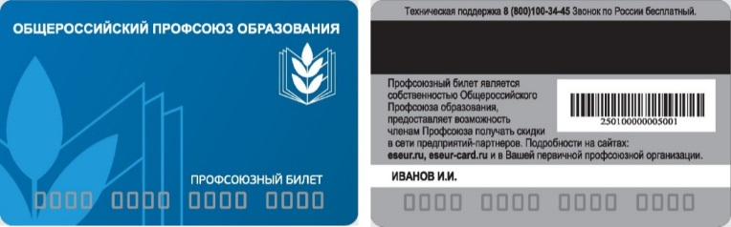
Консультирование председателей первичных профсоюзных организаций по работе на платформе Автоматизированной информационной системы «Единый реестр Общероссийского Профсоюза образования» в основном обеспечило системе наполнение данными и постоянную вовлеченность председателей (ответственных за работу в АИС) в процесс цифровизации Профсоюза. Однако, все еще по - прежнему остро стоит вопрос о систематической работе по учету членов профсоюза, а не от случая к случаю, о своевременном внесении новых членов профсоюза и снятии с учета выбывших, о формировании отчетности в программе. Тем не менее, в прошедшем году удалось сформировать в системе АИС и статистические отчеты и отчеты по колдоговорной кампании.
Основными причинами затруднений при заполнении отчетов остаются следующие:
  - Не обновлены на актуальную дату данные во вкладке «Организация»;
- В карточках членов профсоюза отсутствие данные во вкладках: «Должность», «Место работы»;
- Не заполнены вкладки «Мероприятия».
Проблемой остается и регистрация членов Профсоюза в мобильном приложении на сайте profkards.ru.
В рамках реализации проекта «Профсоюзное образование» в 2023 году было организовано обучение профсоюзного актива. Проведено: 3 семинара-совещания председателей первичных профсоюзных организаций, на которых рассмотрены вопросы:
- Трудовой договор. Изменение условий трудового договора. Дополнительное соглашение к трудовому договору.
- О порядке установления объёма учебной нагрузки педагогам. Совместительство и совмещение.
- Обзор изменений в законодательстве.
- Коллективный договор в образовательной организации.
На семинаре уполномоченных по охране труда и внештатных технических инспекторов труда, проведенный силами ООО «Учебно-аудиторский центр «Охрана труда и промышленная безопасность» в соответствии с установленной квотой обучено 6 человек, в т.ч. председатель территориальной организации.
В период с 31 октября по 1 ноября 2023 года состоялась I сессия обучения вновь избранных председателей первичных организаций Профсоюза за счет средств Пермского крайсовпрофа, где прошла обучение председатель первичной профсоюзной организации МБОУ «Сервинская ООШ» Воробьева А.В.
Была организована целенаправленная индивидуальная работа и консультационная помощь профсоюзному активу по широкому кругу вопросов
С целью оказания практической помощи в Viber созданы работают группы: «Профсоюзные лидеры и «Президиум», где оперативно размещается актуальная информация.
В рамках реализации проекта «Профсоюз – территория здоровья» уделялось внимание охране и укреплению здоровья, целенаправленному формированию потребности в здоровом, активном образе жизни, в занятиях физической культурой и массовым спортом в целях повышения качества и продолжительности жизни.
Члены профсоюза прияли участие во Всероссийской акции «Физическая культура и спорт – альтернатива пагубным привычкам».
Проведена определенная работа по оздоровлению членов Профсоюза и их детей. В летний период 2023 года на базе Кувинского загородном лагере отдохнули 46 детей работников образования. Оздоровление и отдых организуется в рамках краевого проекта «Отдыхай с Профсоюзом!»


Раздел 2. Социальное партнёрство.

В соответствии с постановлением VIII Съезда Профсоюза
от 14 октября 2020 года №8-12, основными методами реализации
приоритетных направлений деятельности Профсоюза на 2020–2025 годы являются социальное партнёрство, ведение коллективных переговоров, заключение коллективных договоров и соглашений.

Постановлением ФНПР 2023 год был объявлен Годом укрепления и развития социального партнерства.
Развитие социального партнёрства является одним из приоритетных направлений деятельности Кудымкарской территориальной организации Профессионального союза работников народного образования и науки РФ.
Фундаментом социального партнерства является федеральное Отраслевое соглашение, заключенное между Министерством просвещения РФ и Общероссийским Профсоюзом образования и аналогичное Соглашение, заключенное в Пермском крае. Подготовлен проект Соглашения между управлением образования администрации Кудымкарского муниципального округа и Кудымкарской территориальной организацией Общероссийского Профсоюза образования, но переговоры в 2023 году по объективным причинам не были начаты. Эту работу предстоит провести в 2024 году.
Территориальной организацией выстроено стабильное функционирование системы взаимоотношений между муниципальными органами власти, руководителями образовательных учреждений, управлением образования. Она включает в себя работу
- в муниципальной трёхсторонней комиссии по регулированию социально-трудовых отношений;
- в Общественном совете при главе муниципального округа;
- в муниципальной аттестационной комиссии;
- в наградной комиссии;
- в совещаниях руководителей муниципальных образовательных учреждений и пр.
Совместно с управлением образования о проводятся профессиональные конкурсы: «Учитель года», «Воспитатель года», «Педагогический дебют». Победителям вручены денежные премии в т.ч. от Профсоюза.
С учётом мнения территориальной профсоюзной организации принимается Положение о системе оплаты труда работников муниципальных учреждений, подведомственных управлению образования администрации муниципалитета.
Аналогичная работа проводилась и на уровне большинства первичных профсоюзных организаций. Социальное партнерство здесь осуществлялось через реализацию договоренностей, достигнутых при заключении коллективного договора. В 14 из 15 образовательных учреждений района заключены коллективные договоры, 75% которых прошли уведомительную регистрацию в Министерстве промышленности и торговли Пермского края.
Председатели первичных профсоюзных организаций и члены профкома участвуют в работе комиссий по установлению стимулирующих выплат, аттестационных комиссиях, в комиссиях по трудовым спорам и по урегулированию споров между участниками образовательных отношений и др. Все локальные акты образовательных организаций, затрагивающие социально-трудовые права работников (Правила внутреннего трудового по охране труда, тарификационный список, график отпусков и др.), принимаются с учетом распорядка, Положение об оплате труда, о стимулирующих выплатах, соглашения мнения профсоюзного комитета. Они, как правило, являются приложениями к коллективным договорам. В отчетном году в учреждениях заключен и прошел регистрацию 1 коллективный договор - МБОУ «Кувинская ОШИ», проведена его общественная экспертиза; продолжают свое действие – 13 коллективных договоров.
Действие сторон по достижению целей коллективных договоров направлено на обеспечение защиты прав и законных интересов работников, поддержание социальной стабильности. Во всех коллективных договорах оговорены дополнительные оплачиваемые и неоплачиваемые отпуска всем категориям работающих, установлены премии к профессиональным праздникам и к юбилейным датам, предусматриваются социальные выплаты работникам на проведение жизненно необходимых хирургических операций, ритуала погребения самого работника и его близких родственников. Но у образовательных учреждений нет возможности расширять спектр социальных гарантий в виду недостаточности, а порой отсутствия финансовых средств.
В соответствии со ст. 29 Федерального Закона «Об образовании в Российской Федерации» копии коллективных договоров размещены на сайтах образовательных учреждений.
Профсоюзные организации в основном регулярно контролируют выполнение условий коллективных договоров и отчитываются на профсоюзных (или общих) собраниях как минимум один раз в год.
В течение октября-ноября 2023 года в помощь председателям первичных организаций профсоюза с учетом изменений в законодательстве подготовлен новый макет коллективного договора на 2024-2026 годы, куда включен отдельный раздел «Дополнительные гарантии и льготы членам профсоюза». Также подготовлены 8 примерных локальных актов (Правила внутреннего трудового распорядка, Соглашение по охране труда, примерная форма расчетного листка, Перечень профессий и должностей, которым выдаются бесплатная спецодежда, спецобувь и другие средства индивидуальной защиты, Примерный перечень профессий и должностей с вредными условиями труда, работа в которых даёт право на дополнительный отпуск, Примерный перечень должностей работников с ненормированным рабочим днем, которым предоставляется дополнительный оплачиваемый отпуск, Перечень профессий и должностей, которым выдаются смывающие и (или) обезвреживающие средства, примерный Перечень профессий и виды работ, на которые устанавливаются доплаты за вредные условия труда по итогам СОУТ). Все они направлены в образовательные организации для использования в работе.
В целом итоги коллективно – договорной кампании за 2023 год показали положительную динамику развития социального партнерства и позволили сохранить комплекс мер социальной поддержки работников.
Председатель территориальной организации 28.02.2023 года выступила на совещании руководителей образовательных учреждений по теме «Анализ состояния коллективно-договорной работы в образовательных организациях муниципального округа»
Однако, несмотря на достигнутые результаты, в работе по заключению и выполнению коллективных договоров и соглашений за 2023 год имеются проблемы:
- отсутствие коллективного договора при небольшой численности членов профсоюза (ДЮСШ);
- несовершенство механизмов текущего и итогового контроля за ходом выполнения коллективных договоров;
- невозможность расширения, а иногда и выполнения, системы мер дополнительных социальной поддержки работников образования из-за недостаточного финансового обеспечения коллективных договоров.
Вносились предложения в органы муниципальной власти по изменению в нормативно-правовые акты по вопросам труда и заработной платы, сохранению социальных гарантий и льгот работникам сельских образовательных учреждений.
В отличие от работников культуры и здравоохранения для которых Постановлением Правительства Пермского края установлены ограничения для получателей льгот по коммунальным услугам, имеющим доход свыше двух МРОТ, у педагогических работников сохранялась система гарантий для сельских специалистов в части указанных льгот.
Продолжал действовать и закон Пермского края «Об обеспечении работников государственных и муниципальных учреждений Пермского края путевками на санаторно-курортное лечение и оздоровление».
Развивалось и сервисное направление деятельности Профсоюз + Пермской краевой организации Профсоюза по направлениям:
- Учись с профсоюзом!
- Путешествуй с профсоюзом!
- Развивайся с профсоюзом! И
- Отдыхай с профсоюзом!, связанное с оздоровлением и отдыхом членов профсоюза (курорт «Ключи», санаторий «Красный Яр», южные санатории, поездки на концерты, в цирк, театр, на базы отдыха с профсоюзной скидкой.
Одна из важных льгот, введенной с сентября 2023 года в связи с вступлением в силу нового Порядка аттестации - упрощенное прохождение педагогическими работниками, в т.ч. членами профсоюза педагогической аттестации. Новый Порядок аттестации предусматривает проведение аттестации педагогических работников, имеющих государственные награды, почетные звания, ведомственные знаки отличия и иные награды, полученные за достижения в педагогической деятельности, либо являющихся призерами конкурсов профессионального мастерства педагогических работников, в целях установления первой или высшей квалификационной категории осуществляется в упрощенной форме. Данная норма стала активно использоваться в Пермском крае, что значительно упростило процедуру аттестации таких педагогических работников.

Раздел 3. Информационная работа.

Сегодня уже никого не нужно убеждать в том, что информационная работа является одним из необходимых условий деятельности профсоюзных организаций любого уровня. Ведь отсутствие достаточной информации о деятельности профорганов создает впечатление об их бездеятельности, что, соответственно, снижает мотивацию профсоюзного членства и, как следствие, порождает выход работников из Профсоюза. Поэтому главная наша задача – обеспечение оперативного информирования работников образования о деятельности профсоюза – о том, чем живет профсоюз, что он делает для того, чтобы эффективно выполнять свою главную, защитную функцию.
В отчетный период территориальный комитет Профсоюза продолжал работать над повышением уровня информационно-аналитической деятельности первичных профсоюзных организаций, внедрением современных информационных и компьютерных технологий в практику работы, осуществлял систематическую рассылку информационных листовок, методических рекомендаций по основным направлениям профсоюзной деятельности в помощь профактиву.
Информационная деятельность территориальной организации Профсоюза была направлена на оповещение членов Профсоюза о деятельности Профсоюза, о работе по защите социально-трудовых прав работников, о новом в законодательстве. Первичные профсоюзные организации подписаны на газету «Профсоюзный курьер», территориальная организация получают также газету «Мой профсоюз».
Регулярно по электронной почте распространяются информационные бюллетени Пермской краевой организации Профсоюза.
В 2023 году Кудымкарской территориальной организацией профсоюза было выпущено три информационных листка «Скорая правовая помощь» на темы:
  - «Об изменениях, произошедших в выплатах по статье 23 Закона Пермского края «Об образовании в Пермском крае»,
  - «Об изменениях, произошедших в оплате труда работников образовательных организаций в связи с принятием нового Положения об оплате труда»,
  - «О новом Порядке аттестации педагогических работников образовательных организаций».
Для оперативного обмена информацией территориальной организацией созданы группы (чаты) «Профсоюзные лидеры» и «Президиум» в Viber. Все первичные профсоюзные организации также имеют свои странички в социальной сети ВКонтакте, чаты в мессенджерах Viber, WhatsApp и Telegram для оперативного общения.
В первичных профсоюзных организациях имеются профсоюзные уголки, где размещен наглядный материал, список работников, члены комиссий, планы работ, коллективный договор и другие материалы. Решением президиума территориальной организации от 29.06.2023 года объявлен конкурс на лучший профсоюзный уголок, утверждено Положение о конкурсе «Лучший информационный стенд первичной организации Общероссийского Профсоюза образования».
В соответствии с поступающими запросами на личные электронные адреса председателей первичных профсоюзных организаций, руководителей учреждений направляются разъяснения и консультации по вопросам трудового законодательства.

Раздел 4. Правозащитная деятельность

Одним из направлений работы территориальной организации является правовая защита работников образовательных организаций и 2023 год - Год педагога и наставника не является исключением. Территориальный комитет профсоюза последовательно и принципиально продолжал отстаивать трудовые права, профессиональные и социально- экономические интересы работников, учитывая их запросы и потребности.
Правозащитная работа в районе в отчетный период осуществлялась по следующим основным направлениям:
- участие в договорном регулировании социально-трудовых отношений в рамках социального партнерства;
- проведение обучающих семинаров с профактивом, участие в семинарах, проводимых краевым комитетом профсоюза;
- осуществление профсоюзного контроля за соблюдением трудового законодательства во взаимодействии с органами управления в сфере образования и органами местного самоуправления;
- внесудебная защита социально-трудовых и иных прав и профессиональных интересов работников образования;
- оказание бесплатной юридической помощи по вопросам применения законодательства и консультирование членов Профсоюза;
- участие в коллективно-договорном регулировании социально-трудовых отношений в рамках социального партнерства;
- досудебная и судебная защита права педагогов на досрочную пенсию по старости;
- представление интересов членов Профсоюза при рассмотрении трудовых споров;
- контроль за процессом реорганизации образовательных учреждений;
- информационно-методическая работа по правовым вопросам.
В 2023 году в соответствии с Постановлением Исполнительного комитета Профсоюза от 08 июня 2023 года № 17-8, в рамках общепрофсоюзной тематической проверки проведены проверки 3 образовательных учреждений по вопросу соблюдения законодательства Российской Федерации при определении и изменении учебной нагрузки педагогических работников образовательных организаций, оговариваемой в трудовом договоре, а также при подготовке педагогическими работниками отчетной документации при реализации основных общеобразовательных программ, основных профессиональных и дополнительных общеразвивающих программ».
В территориальной организации Профсоюза создана внештатная правовая инспекция труда, членами которой являются 6 внештатных правовых инспекторов труда, в.т.ч. 5 - в общеобразовательных учреждениях, которые непосредственно участвуют в реализации основных направлений правовой деятельности Организации.
Проведена также 1 тематическая проверка в отношении установления должностных окладов руководителям образовательных учреждений Управлением образования нового муниципального образования. По итогам проверки 27.02.2023 года подготовлено и направлено письмо в адрес начальника управления образования Калина С.П., копия письма - заместителю главы муниципального округа Ельцовой О.А., а также дополнительные предложения в отношении расчета должностных окладов руководителям образовательных учреждений, которые были частично учтены. Однако, не смотря на то, что данная норма закреплена в п.2.5 Положения об оплате, при установлении должностных окладов руководителям сельских образовательных учреждений администрацией муниципального округа не было произведено повышение их должностных окладов на 25% за работу в сельской местности. Установлена лишь доплата к их заработной плате.
Председателем территориальной организации проведена экспертиза проекта муниципального нормативного акта - Положение об оплате труда работников образовательных учреждений Кудымкарского муниципального округа, в последствии утвержденного постановлением администрации Кудымкарского муниципального округа 21.02.2023 года, действие которого распространяется на муниципальные образовательные учреждения (города и района) в связи с объединением двух муниципальных образований («Городской округ-город Кудымкар» и Кудымкарский муниципальный округ». Профсоюз принял непосредственное участие в формировании данного Положения. В проект Положения было внесено 38 поправок, 34 из которых были учтены муниципалитетом.
О последующее правовой работе территориальной организации в части оплаты труда - в разделе «Оплата труда» Публичного отчета.
На личном приеме было принято 68 членов профсоюза, просьбы 61 человека удовлетворены (разрешены в пользу работников, пенсионеров). По телефону (устные обращения) была оказана правовая помощь (консультации) 123 членам профсоюза. Основная часть обращений была связана с оплатой труда, с предоставлением мер социальной поддержки в части оплаты коммунальных услуг на селе, с вопросами рабочего времени и времени отдыха.
В течение 2023 года рассмотрено 6 письменных обращений членов профсоюза (4-индивидуальных, 1 - коллективное), в том числе 1 – по вопросу предоставления меры социальной поддержки по статье 23 закона Пермского края «Об образовании в Пермском крае» (выплата ежемесячного государственного пособия за многолетний добросовестный труд в сфере образования в размере 11500 рублей руководителю (директору) образовательной организации при стаже работы руководителем не менее 20 лет (Белоевская ОШИ). Обращение разрешено положительно. 3 обращения – по вопросу предоставления льгот по коммунальным услугам (Ленинская школа – интернат, Ошибская СОШ, пенсионер), 1обращение – по вопросу оплаты за переработку рабочего времени (Белоевский детский сад), 1 обращение - об изменении условий трудового договора (Верх-Иньвенская СОШ).
Одному члену профсоюза было подготовлено исковое заявление в городской суд и одному члену - подготовлена апелляционная жалоба в Пермский краевой суд.
Судебная защита социально-трудовых и иных прав и профессиональных интересов работников образования как в предыдущие годы, так и в 2023 году являлась приоритетом в работе. Председатель Организации (внештатный правовой инспектор труда) участвовала в качестве представителя истца (общественного адвоката) в 6 заседаниях Кудымкарского городского суда (22.08, 06.09, 18.09, 04.10, 15.10., 08.11) по делу Сторожевой Е.Д. по вопросу назначения страховой пенсии по старости, в 2 заседаниях суда по вопросу оплаты труда руководителей образовательных организаций (19.09. и 07.11). В городской суд и Управления Социального фонда РФ по Пермскому краю подготовлены письменные пояснения (возражения) на действия Социального фонда в связи с отказом в назначении досрочно страховой пенсии по старости. Кудымкарский городской суд частично удовлетворил исковые требования Сторожевой Е.Д., после чего 15.11.2023 года на решение Кудымкарского городского суда была подготовлена и направлена Апелляционная жалоба в Пермский краевой суд.
В результате правозащитной деятельности экономическая эффективность составила более 1 млн. рублей.
В рамках правозащитной деятельности территориальной организацией профсоюза сделано также следующее:
- участие в заседаниях рабочей группы по разработке Положения об оплате труда работников образовательных организаций нового муниципального округа (13 и 20 января 2023 года);
- подготовлено и направлено Обращение на имя Губернатора Пермского края Махонина Д.Н. (копия – главе муниципалитета) по поводу замены нормы о повышении должностных окладов специалистов за работу в сельской местности доплатой к заработной плате.
- подготовлено и направлено 25.10.2023 года Обращение на имя председателя Думы Кудымкарского МО Петрова М.А. по вопросу 25% повышения должностных окладов специалистам сельских образовательных учреждений;
- подготовлено и направлено 15.12.2023 года Обращение на имя председателя Думы Кудымкарского МО Петрова М.А. о проблеме финансировании дополнительного образования в сельских муниципальных общеобразовательных организациях;
- участие в работе муниципальной комиссии по оценке последствий принятия решения о реорганизации МБОУ «Ленинская санаторная школа-интернат» (11 и 14 августа 2023 года).
Члены профсоюза активно участвовали в коллективных действиях профсоюзов. В соответствии с постановлением Генерального совета ФНПР от 15.02.2023 №2-3 и постановлением Президиума Пермского крайсовпрофа «О задачах профсоюзных организаций по подготовке и проведению 1 Мая - Дня международной солидарности трудящихся, Праздника Весны и Труда» от 20.02.2023 года №1-4, в территориальной организации были проведены мероприятия к 1 Мая.
Выступая за воплощение принципов достойного труда как базовой экономической и социальной ценности, проявляя единство, сплоченность и солидарность профсоюзов президиум территориальной организации профсоюза 29.03.2023года принял решение об участии коллективных акциях профсоюзов в форме проведения собраний в первичных профсоюзных организациях по обсуждению социально-экономической ситуации в организациях, и о проведении районного конкурса флешмобов «ZАмир! ZАтруд! ZАмай», посвященный Празднику Весны и Труда под логотипом «Солидарность трудящихся – единство страны». В конкурсе флешмобов приняли участие около 200 работников из 7 образовательных учреждений, победителями конкурса стали МАОУ «Белоевская СОШ» (1 место), МБДОУ «Белоевский детский сад» (2 место), МБОУ «Ёгвинская ООШ» и МБОУ «Белоевская ОШИ», призерами - МБОУ «Гуринская СОШ», МБОУ «Ошибская СОШ» и МБОУ «Сервинская ООШ». Флешмобы МБДОУ «Белоевский детский сад», МБОУ «Ёгвинская ООШ» и МБОУ «Белоевская ОШИ», были продемонстрированы во время праздничного митинга, проходившего 1 мая в городе Кудымкаре.
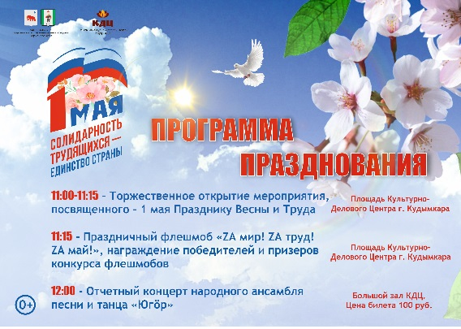
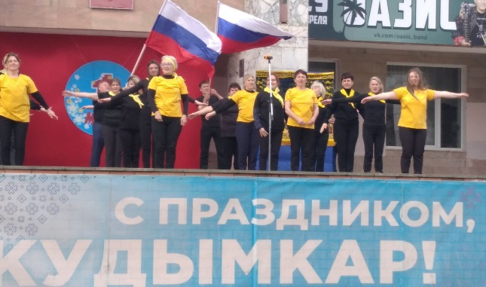

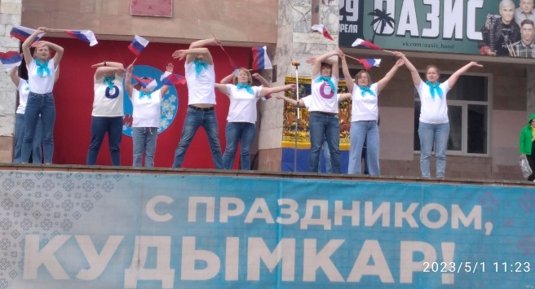
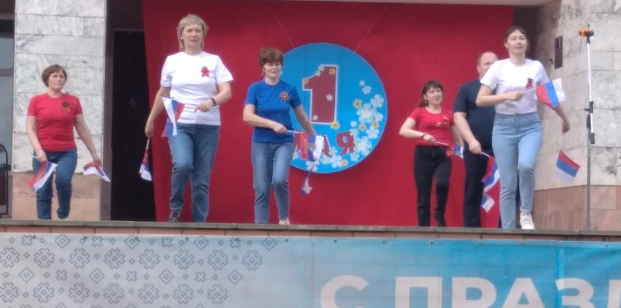

В период с 25 сентября по 7 октября 2023 года в акции в рамках Всемирного дня действий «За достойный труд!» в собраниях и Дистанционном голосовании за резолюцию ФНПР приняли участие все первичные профсоюзные организации образовательных учреждений района.

Раздел 5. Оплата труда.

На протяжении практически всего 2023 года территориальная организация Профсоюза предметно занималась вопросом защиты прав и интересов работников-членов профсоюза в части оплаты труда: работали над Положением об оплате труда, дополнениями и изменениями в него, писали, спорили, ссорились, выдвигали требования, судились и т.п.

Вопросы совершенствования системы оплаты труда регулярно выносились на семинары председателей первичных профсоюзных организаций, обсуждались в рамках совещаний руководителей образовательных учреждений. Велся контроль за тем, чтобы начисленная заработная плата работникам образования выплачивалась не ниже МРОТ. Предпринимались меры по недопущению и ликвидации задолженности по заработной плате. В феврале была допущеноа десятидневная задержка заработной платы (более 8 млн. рублей) в связи со сменой типа образовательных учреждений с автономных – на бюджетные. Отпускные были выплачены вовремя.
В январе-феврале 2023 года шла работа над Положением об оплате труда работников образовательных организаций нового (объединенного) муниципального образования – Кудымкарский муниципальный округ (далее - Положение об оплате). В проект Положения Профсоюзом было внесено 38 поправок, 34 из которых были учтены муниципалитетом.
21 февраля 2023 года Положение об оплате было подписано и утверждено постановлением администрации Кудымкарского муниципального округа Пермского края (далее – КМО ПК). После вступления Положения в силу 28.02.2023 года состоялось совещание руководителей образовательных организаций с участием председателя территориальной организации, на котором обсуждались спорные вопросы в части оплаты труда.
После 21 февраля в подписанное Положение об оплате постановлениями администрации КМО ПК вносились многочисленные поправки. Таких постановлений в течение 2023 года было принято 9.
Важные поправки (без учета мнения Профсоюза) были приняты администрацией муниципалитета 14 апреля 2023 года. Они касались порядка расчета средней заработной платы работников образовательной организации для расчета должностного оклада руководителям образовательных учреждений ( в большей степени – района).
Суть введенной 14.04.23 нормы сводится к тому, что из рассчитанной средней заработной платы педагогических работников образовательных учреждений вычитается 25% надбавка за работу в сельской местности, 20% надбавка за работу в образовательных учреждениях для обучающихся с ОВЗ и 15% - уральский коэффициент, т.е. вычиталось 40% для обычных школ, и 60% - для школ с ОВЗ.
Данная норма в соответствии с постановлением применена к правоотношениям, возникшим с 21.02.2023 года.
Введение указанной нормы привело к тому, что расчет должностного оклада руководителя сельской образовательной организации был исчислен из средней заработной платы педагогов в размере 24 457 рублей, а в городе - из СЗП 30 895 рублей. При этом администрация КМО ПК отказалась повышать должностные оклады руководителям сельских ОО на 25% за работу в сельской местности, заменив существующую более 30 лет норму на доплату к заработной плате. В результате заработная плата руководителей ОО снизалась от 3 до 24 тысяч рублей.
Налицо имело место быть явное нарушение норм законодательства. Не согласивших
с такими изменениями территориальной организацией были предприняты следующие действия:
- Подготовлено и направлено письмо на имя начальника управления образования (28.02.2023). Ответ на письмо не получен.
- Подготовлено и направлено письмо на имя главы муниципального округа-главы администрации КМО Стояновой Н.А. (02.05.2023). В ответе на письмо (06.06.2023) за подписью главы муниципалитета нарушений законодательства администрация не установила. Суть ответа сводилась к тому, что Положением об оплате труда установлены единые нормы для установления должностных окладов руководителям образовательных организаций, расположенных в сельских населенных пунктах и на городской территории.
- 26.06.2023 года направлено Обращение «О нарушении трудовых прав» на имя Кудымкарского городского прокурора Гайфуллина Д.Т., на которое через месяц был получен ответ. Одновременно прокуратура направила в администрацию КМО ПК протест на постановление администрации Кудымкарского муниципального округа от 21.02.2023г. Администрация, рассмотрев протест Кудымкарского городского прокурора, не нашла нарушений со своей стороны и оснований для внесения изменений в Положение (ответ от 03.08.2023 года).
Более того, 14 июля 2023 вышло новое постановление, которым коренным образом была изменена норма п.2.5 Положения, установленная Положением от 21.02.2023 года. Действующая ранее норма данного пункта: «Выплаты, повышающие размер должностного оклада, минимальной базовой суммы» была заменена нормой «Доплаты к должностному окладу, базовой сумме».
Тем самым была отменена не только норма о повышении должностного оклада, базовой суммы на 25% сельских, но и нормы о повышении должностных окладов:
- на 20% за работу в учреждениях для детей с ОВЗ, а также в классах, сформированных в общеобразовательных школах из обучающихся с ОВЗ и при индивидуальном обучении на дому обучающихся с ОВЗ;
- на 15% учителям в образовательных организациях с углубленным изучением предметов: (иностранный язык - с 1-го по 11-й классы; другие предметы - с 7-го по 11-й классы);
- на 15% учителям 10-11 классов базовых школ;
- на 15% учителям родного языка и литературы;
- на 15% учителям профильных 10-11 классов;
- на 15 % учителям 5-11 классов гимназии;
- на 1% за каждого обучающегося в классе (группе) учителям, воспитателям, работающим в классах (группах), имеющих детей с ОВЗ (кроме общеобразовательных организаций для детей с ОВЗ).
- 28 августа 2023 года уже Кудымкарской городской прокуратурой на основании нашего обращения было направлено Административное исковое заявление в Кудымкарский городской суд.
В заявлении в суд прокуратура просила:
1.Признать противоречащим федеральному законодательству п.5 Порядка установления должностного оклада руководителю муниципальной образовательной организации (в отношении изъятия из СЗП 25%,20% и 15%).
2. Признать противоречащим нормативно правовому акту представительного органа муниципального образования норму п.2.5. о замене повышения на 25% должностных окладов за работу в сельской местности с вязи с тем, что норма о повышении на 25% должностных окладов закреплена в Решении Думы КМО от 22.02.2023 года, имеющей большую юридическую силу, нежели норма постановления администрации КМО ПК.
Спор с администрацией продолжился с в городском суде.
- Судебные заседания длились более двух месяцев, заверешились лишь конце ноября 2023 года. В заседениях суда 19.09 и 07.11 в качестве свидетеля участвовала председатель Кудымкарской территориальной организации Профсоюза Снигирева Т.И., которой была изложена позиция профсоюзной стороны по поводу сложившейся ситуации. К сожалению, Кудымкарскй городской суд отказал прокуратуре в удовлеворении исковых требований.
- 25 октября 2023 года (в период между судебными заседаниями) было подготовлено Обращение на имя председателя Думы КМО ПК Петрова М.А. и депутатов Думы.
- В конце декабря 2023 года было подготовлено Обращение к губернатору Пермского края Д.Н.Махонину под которым поставили подписи 475 работников сельских образовательных учреждений. 11 января 2024 года Обращение с подписями было передано в администрацию губернатора Пермского края. Копия направлена главе муниципалитета.
- В конце декабря Кудымкарской городской прокуратурой на решение Кудымкаракого городского суда в судебную коллегию по гражданским делам Пермского краевого суда было подано Апелляционное представление.
Спор с администрацией КМО ПК продолжится в 2024 году в Пермском краевом суде.
В конце 2023 года возникла еще одна проблема. Которая касалась вопроса финансирования дополнитеььного образования в сельских образовательных учреждениях. Цена вопроса 11 238 тыс. рублей, которые администрацией КМО ПК было решено исключить из бюджета муниципалитета на 2024 год и плановый период 2025-2026 годов. Опасность сокращения (увольнения) нависла над более чем 60 работниками – педагогами дополнительного образования.
В связи этим на имя депутатов Думы Кудымкарского муниципального округа Пермского края территориальным комитетом профсоюза 14.12.2023 года было подготовлено и направлено Обращение с просьбой внести поправки в проект бюджета Кудымкарского муниципального округа Пермского края на 2024 год и плановый период 2025 и 2026 годов в части расходов на дополнительное образование детей, увеличив в нем расходы по подпрограмме «Дополнительное образование, воспитание детей» муниципальной программы «Образование» по строке 0130100590 «Обеспечение деятельности (оказание услуг, выполнение работ) муниципальных учреждений (организаций)» на 11 238 тыс. рублей, протокольно закрепив внесенные поправки. Поправки были внесены.
В течение отчетного года велись консультации на уровне муниципалитета по поводу индексации заработной платы. Усилия в данной части не были напрасны. Несмотря на заложенную в закон Пермского края «О бюджете Пермского края на 2023 и плановый период 2024 и 2025 годов» норму о повышении только фондов оплаты труда, в муниципалитете была трижды проведена индексация заработной платы: с 1 апреля 2023 года на 2,2%, с 1 июля 2023 года на 3,0%, с 1 октября 2024 года на 3,1%.
На протяжении всего года проводился мониторинг состояния заработной платы, осуществляли контроль за выполнением майского указа Президента РФ. Вопрос «О ходе реализации Указа Президента Российской Федерации от 07.05.2012 № 597 «О мероприятиях по реализации государственной социальной политики (в части оплаты труда) в образовательных организациях Кудымкарского муниципального округа» был рассмотрен на заседании трехсторонней комиссии по регулированию социально-трудовых отношений в Кудымкарском муниципальном округе.
Показатели по средней заработной плате педагогических работников, установленные Соглашением, заключенным между Министерством образования Пермского края и муниципалитетом, в среднем по муниципалитету были выполнены.
Нареканий в части дополнительных выплат за классное руководство в размере 5 тысяч рублей (5750 - на селе) не выявлено.
Всем понятно, что в Год педагога и наставника у нас были ожидания введения федеральных гарантий работников, повышения стипендиального обеспечения студенческой молодежи. Вопрос пока находится в состоянии готовности №1, но не решен, скорее всего, из-за геополитической ситуации в стране.

Раздел 6. Охрана труда.

На протяжении последних двух лет активно менялась нормативно-правовая база по вопросам охраны труда. Вступление в силу изменений Х раздела Трудового кодекса, внедрение нового порядка обучения по охране труда и порядка проведения психиатрического освидетельствования, а также иных нормативно-правовых актов потребовало пристального внимания со стороны территориальной организации Профсоюза к вопросам своевременного информирования руководителей образовательных организаций, профсоюзного актива обо всех изменениях правового поля.
В течение года работа по охране труда была направлены на:
- информирование председателей первичных организаций Профсоюза, а также руководителей образовательных организаций об изменениях в законодательстве по охране труда;
- обучение профсоюзного актива требованиям безопасности;
- повышение эффективности профсоюзного контроля в защите прав членов Профсоюза на безопасные и здоровые условия труда;
- контроль за обеспечением работников средствами индивидуальной защиты, моющими и обезвреживающими средствами, проведением медицинских осмотров, осуществлением компенсационных выплат работникам, занятым на тяжелых работах, работах с вредными и опасными условиями труда.
В течение года образовательными учреждениями во взаимодействии с профсоюзными организациями проводилась работа по приведению локальных нормативных актов в соответствие с новыми требованиями, внедрению в системы управления охраной труда процедур управления профессиональными рисками, а также укреплению штатов образовательных учреждений специалистами по охране труда.
В адрес руководителей образовательный учреждений были направлены методические рекомендации:
- «Охрана труда в образовательной организации» (2023);
- «О психиатрическом освидетельствовании»;
- «Методические рекомендации по осуществлению визуального контроля за безопасностью зданий и сооружений образовательных организаций» (2023);
- Образцы 9 локальных нормативных актов по вопросам охраны труда – приложений к коллективному договору;
- «О внесении изменения в Примерный перечень мероприятий раздела «Условия и охрана труда» отраслевого регионального (межрегионального) соглашения (далее – Примерный перечень мероприятий по охране труда) и утверждении Примерного перечня мероприятий по охране труда в новой редакции».
С 10 по 14 апреля 2023 года уполномоченные по охране труда, внештатные технические инспекторы труда в режиме ВКС приняли участие в семинаре по охране труда и трудовому законодательству, организованном ООО «Учебно-аудиторский центр «Охрана труда и промышленная безопасность» в объеме 32 часа. Основными вопросами семинара были обучение требованиям охраны труда по общим вопросам охраны труда и функционирования систем управления охраной труда, по безопасным методам и приемам выполнения работ при воздействии вредных и (или) опасных производственных факторов, источников опасности, идентифицированных в рамках специальной оценки условий труда и оценки профессиональных рисков с последующим прохождением тестов.
Контроль за соблюдением норм законодательства по вопросам охраны труда осуществляли 12 уполномоченных (доверенных) лиц по охране труда и 2 внештатных инспектора по охране труда. В 2023 году внештатными техническими инспекторами труда было проведено 12 обследований, выявлено 5 нарушений, которые устранены.
Одним из важных направлений деятельности Профсоюза является осуществление общественного контроля за прохождением работниками образования обязательных медицинских осмотров и психиатрических освидетельствований. Проведение обязательных медосмотров осуществляется за счет средств работодателя. Налажено взаимодействие с краевой организацией «Клиницист», проводящей медицинские осмотры работников образовательных учреждений района.
Во всех образовательных учреждениях района заключены коллективные договоры с обязательным наличием в них раздела «Охрана труда». Обязательства в области охраны труда, предусмотренные коллективными договорами, по основным положениям руководителями образовательных учреждений выполняются. Об этом свидетельствуют акты приемки учреждений к новому учебному году, процесс приведения учреждений в нормативное состояние с учетом текущих и капитальных ремонтов, соблюдение сроков проведения специальной оценки труда.
Не во всех учреждениях надлежащим образом организовано обеспечение специальной одеждой и средствами индивидуальной защиты работников, занятых на работах, связанных с загрязнением, проведена оценка профессиональных рисков, не на должном уровне организован трёхступенчатый административно-общественный контроль состояния охраны труда. Микротравмы и несчастные случаи на производстве в отчетном периоде не зафиксированы. Сокрытых несчастных случаев на производстве не выявлено. Имеются, конечно, некоторые недостатки по охране труда в образовательных учреждениях района, но все они устраняются безотлагательно.
В отчетном году на реализацию мероприятий в части охраны руда было направлено 1550,9 тыс. рублей, в т.ч. на проведение медицинских осмотров 1175,4 тыс. рублей, на проведение СОУТ 150,5 тыс. рублей.
Обращений и жалоб по вопросам охраны труда от членов профсоюза в территориальную организацию в отчетном периоде не поступало.
Профсоюзные организации 28 апреля приняли участие во Всемирном дне охраны труда – 2023 в Общероссийском Профсоюзе образования прошел под лозунгом: «Безопасная и здоровая рабочая среда – основополагающий принцип и право в сфере труда».
Постоянное внимание уделяется вопросам оздоровления членов Профсоюза и членам их семей. В 2023 году 14 работников оздоровлены в санатории-профилактории «Чайка» (г.Чайковский) в рамках реализации закона Пермского края «Об обеспечении работников государственных и муниципальных учреждений Пермского края путёвками на санаторно-курортное лечение и оздоровление».

Раздел 7. Культурно-массовая, спортивно-оздоровительная работа.

Территориальная организация Профсоюза ставит перед собой задачу по формированию среди членов Профсоюза потребности в здоровом, активном образе жизни, занятиям физической культурой и массовым спортом.
В 2023году все мероприятия, в которых принимали участие работники образовательных учреждений района, были связаны с Годом педагога и наставника.
Это такие мероприятия как:
- Всероссийская онлайн-акции (челлендж в социальных сетях) «Читаем Ушинского, посвящённой 200-летию К.Д. Ушинского;
- Всероссийская акция «Физическая культура и спорт – альтернатива пагубным привычкам»;
- Всероссийская акция «В каждом живёт учитель»: поздравление педагогов с профессиональными праздниками (проведение акции «Письмо учителю»);
- Всероссийский онлайн-урок, посвященный Году педагога и наставника;
- XI краевой форум молодых педагогов Пермского края «Учитель, которого ждут»;
- Летняя и Зимняя экспедиционная школа молодых педагогов Пермского края (в соответствии с установленной квотой);
- Муниципальный конкурс профессионального мастерства «Учитель года - 2023»;
- Августовская педагогическая конференция и др.
В рамках Года педагога и наставника в Организации в соответствии с решением президиума от 29.06.2023 года проведен фотоконкурс «Мир глазами педагога» цель которого – отражение в наглядном виде всех сторон жизни и деятельности педагогического сообщества. Конкурс проводился по четырем номинациям:
- «Вместе строим будущее» (фотографии отражают процесс педагогической деятельности);
- «Активны Мы, активен Профсоюз!» (фотоматериалы, показывающие членов Профсоюза в процессе различных мероприятий отражающие увлечения (хобби) членов Профсоюза);
- «Педагогический портрет» (фотопортрет, передающий характер человека, его духовный мир, интересы, увлечения);
- «Моя малая Родина» (фотоснимки, демонстрирующие красоту, особенности, исторические места родного края).
На конкурс поступило 26 работ. Победителями и призерами стали:
В номинации «Моя малая Родина»:
- Внукова Анастасия Ивановна, Пешнигортская СОШ,
- Хозяшева Татьяна Анатольевна, Пешнигортская СОШ,
- Четина Евгения Михайловна, Пешнигортская СОШ,
В номинации «Вместе строим будущее»:
- Хозяшева Раиса Валентиновна, Пешнигортская СОШ;
В номинациях «Активны Мы, активен Профсоюз!» и «Педагогический портрет»
- Щербинина Надежда Леонидовна, Самковская СОШ.
С целью популяризация и повышение престижа педагогической профессии, установления и дальнейшего развитие личностных, профессиональных и творческих контактов работников образования, популяризация знаний через игровую деятельность и повышении мотивации профсоюзного членства в рамках Года педагога и наставника в Организации в соответствии с решением президиума от 29.03.2023 года среди работников образовательных учреждений проведен Чемпионат интеллектуальных игр (три игры), которых приняли участие команды 7 образовательных учреждений.
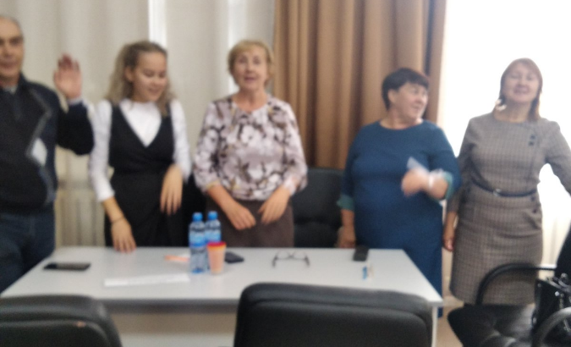
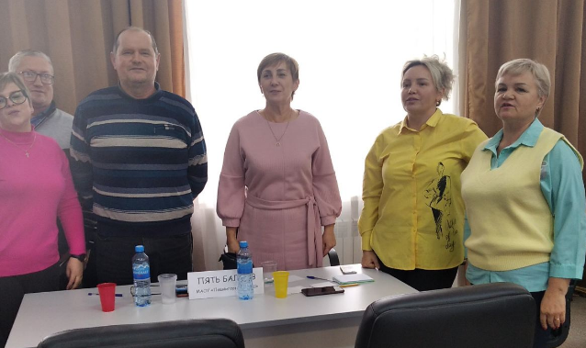
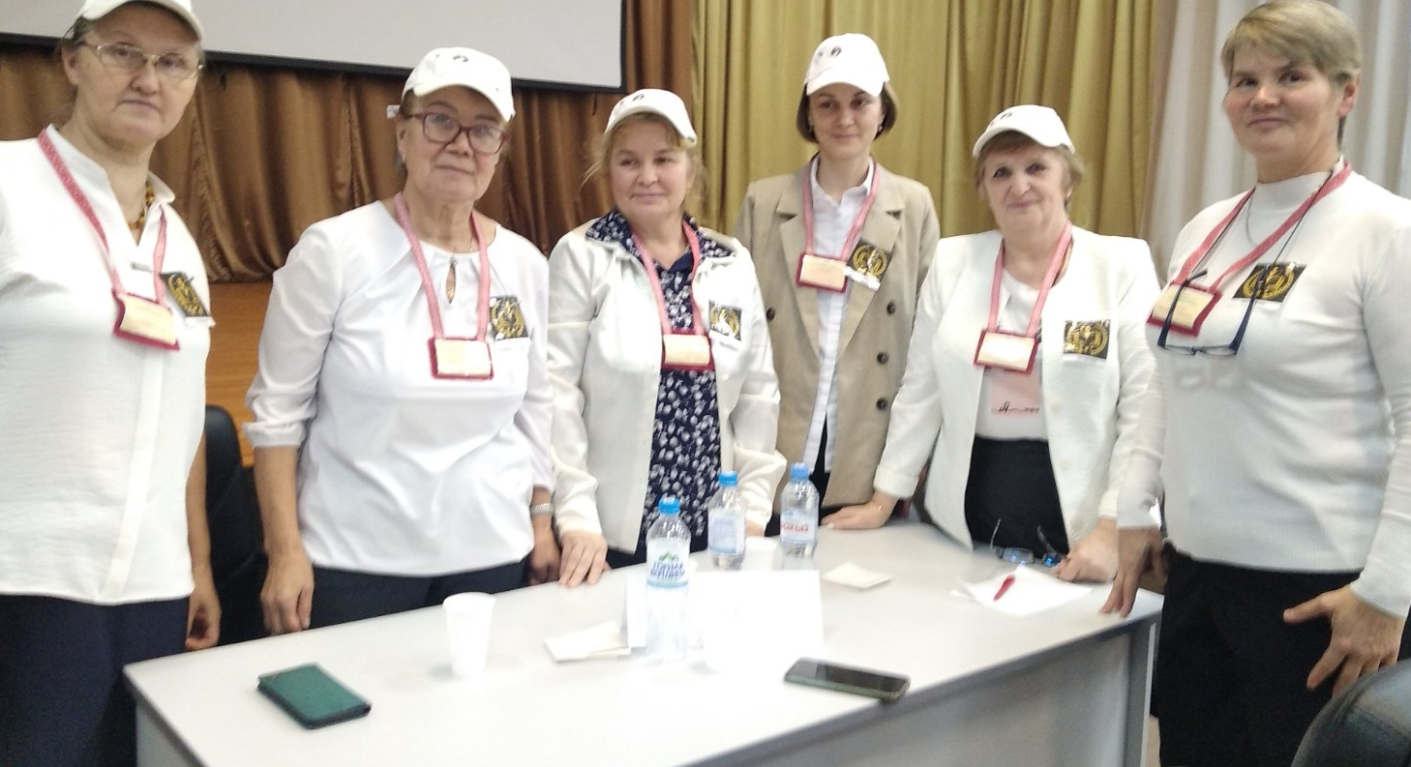
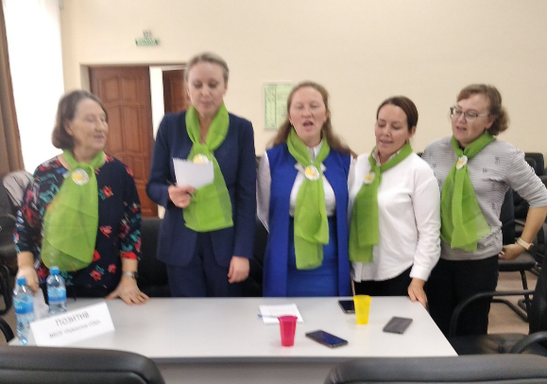
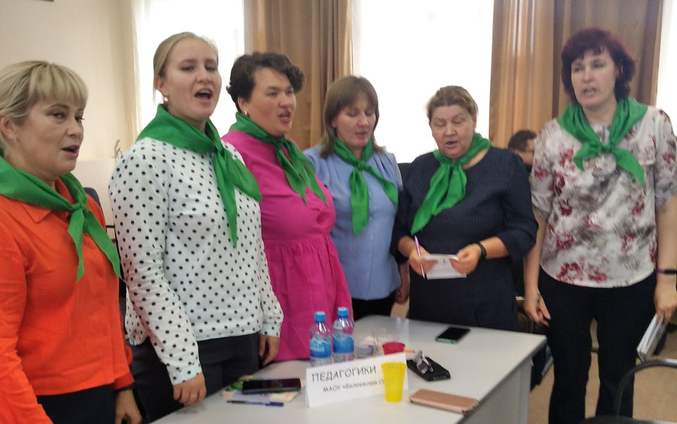

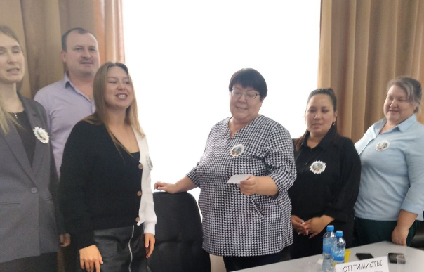
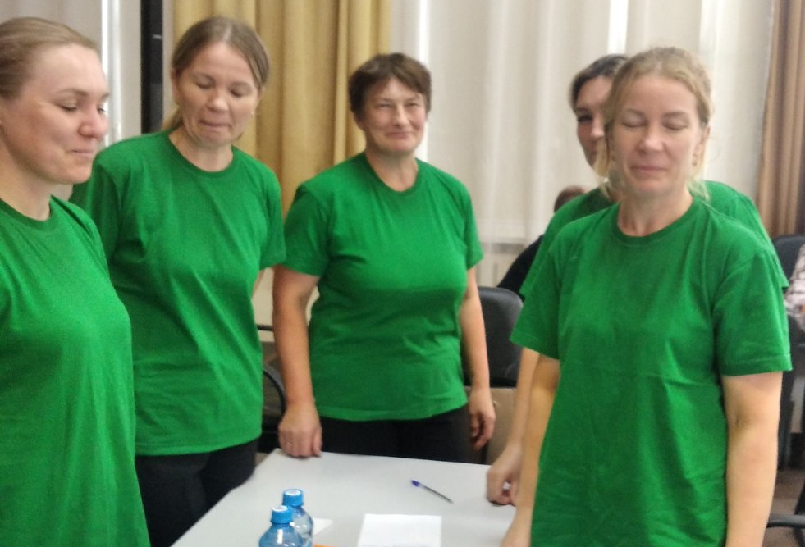

По итогам трех игры первое место заняла команда Пешнигортской СОШ, второе место – Ленинской СОШ, 3 место - Кувинской СОШ (Сервинской ООШ). На проведение фотоконкурса «Мир глазами педагога» и интеллектуальных игр было направлено 10% собранных профсоюзных взносов.
Во Всероссийской онлайн-акции (челлендж в социальных сетях) «Читаем Ушинского, посвящённой 200-летию К.Д. Ушинского, приняли участие 26 членов профсоюза территориальной организации. В течение месяца, с 3 марта по 3 апреля, участники акции выкладывали в группы социальной сети «ВКонтакте» и на видеохостинг YouTube трёхминутные ролики с хештегом #читаемушинского, в которых озвучивали фрагменты или цитаты из произведений Константина Ушинского. Снято и размещено в социальных сетях 27 видеороликов.
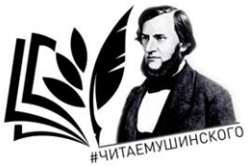

Раздел 7. Финансово-хозяйственная деятельность.

В основу финансово-хозяйственной деятельности территориальной организации Профсоюза положены: учетная политика, принятая в соответствии с нормативно правовой базой Профсоюза и Федерального законодательства РФ в области финансовой деятельности, смета доходов и расходов, которая имеет социальную направленность. Смета составляется на год и утверждается на Пленуме территориальной организации Профсоюза согласно Уставу Общероссийского Профсоюза Образования.
Финансово-хозяйственная деятельность направлена на осуществление уставной деятельности Организации, связанной с защитой социально-экономических интересов трудящихся.
В отчетном периоде расходы территориальной организации направлялись на:
- информационно-пропагандистскую работу;
- подготовку и обучение профсоюзных кадров и актива;
- работу с молодежью;
- культурно-массовые и спортивные мероприятия;
- оказание материальной помощи;
- премирование профсоюзного актива;
- оплату труда с начислениями и пр.
Источниками поступлений по смете являются членские профсоюзные взносы, плановое финансирование от Пермской краевой организации Профсоюза. В 2023 году также получено 74 тысячи в форме пожертвований от юридических лиц на приобретение новогодних подарков детям работников образования – участников СВО.
Удержание членских взносов в размере 1 % производится согласно заявлениям членов Профсоюза.
На протяжении всего отчетного периода осуществлялся контроль полноты сбора членских профсоюзных взносов, порядка их перечисления на банковские счета Профсоюза. Вопрос «О результатах сверки профсоюзных взносов за 1 полугодие 2023 года» рассмотрен на заседании президиума Организации 25.09.2023года.
В течение 2023 года имелись случаи задержки по перечислению членских взносов. По результатам сверки членских взносов, поступивших в 2023 году на счета краевой и территориальной организаций, проведенной в июле 2023 года (за первое полугодие 2023 года) и в марте 2024 года (за полный 2023 год) выявлены нарушения в порядке перечисления взносов в шести учреждениях. Причина - перевод бухгалтеров в МКУ «Централизованная бухгалтерия Кудымкарского муниципального округа» и их смена.
Территориальная, ее первичные профсоюзные организации принимали участие в создании фонда помощи мобилизованным гражданам и участникам СВО. Было собрано денежных средств более 300 тысяч рублей, на которые приобреталось необходимое оборудование, одежда, обувь и медицинские товары и товары первой необходимости. Все первичные организации в течение года принимали участие в сборе посылок для мобилизованных.

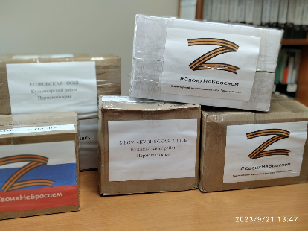
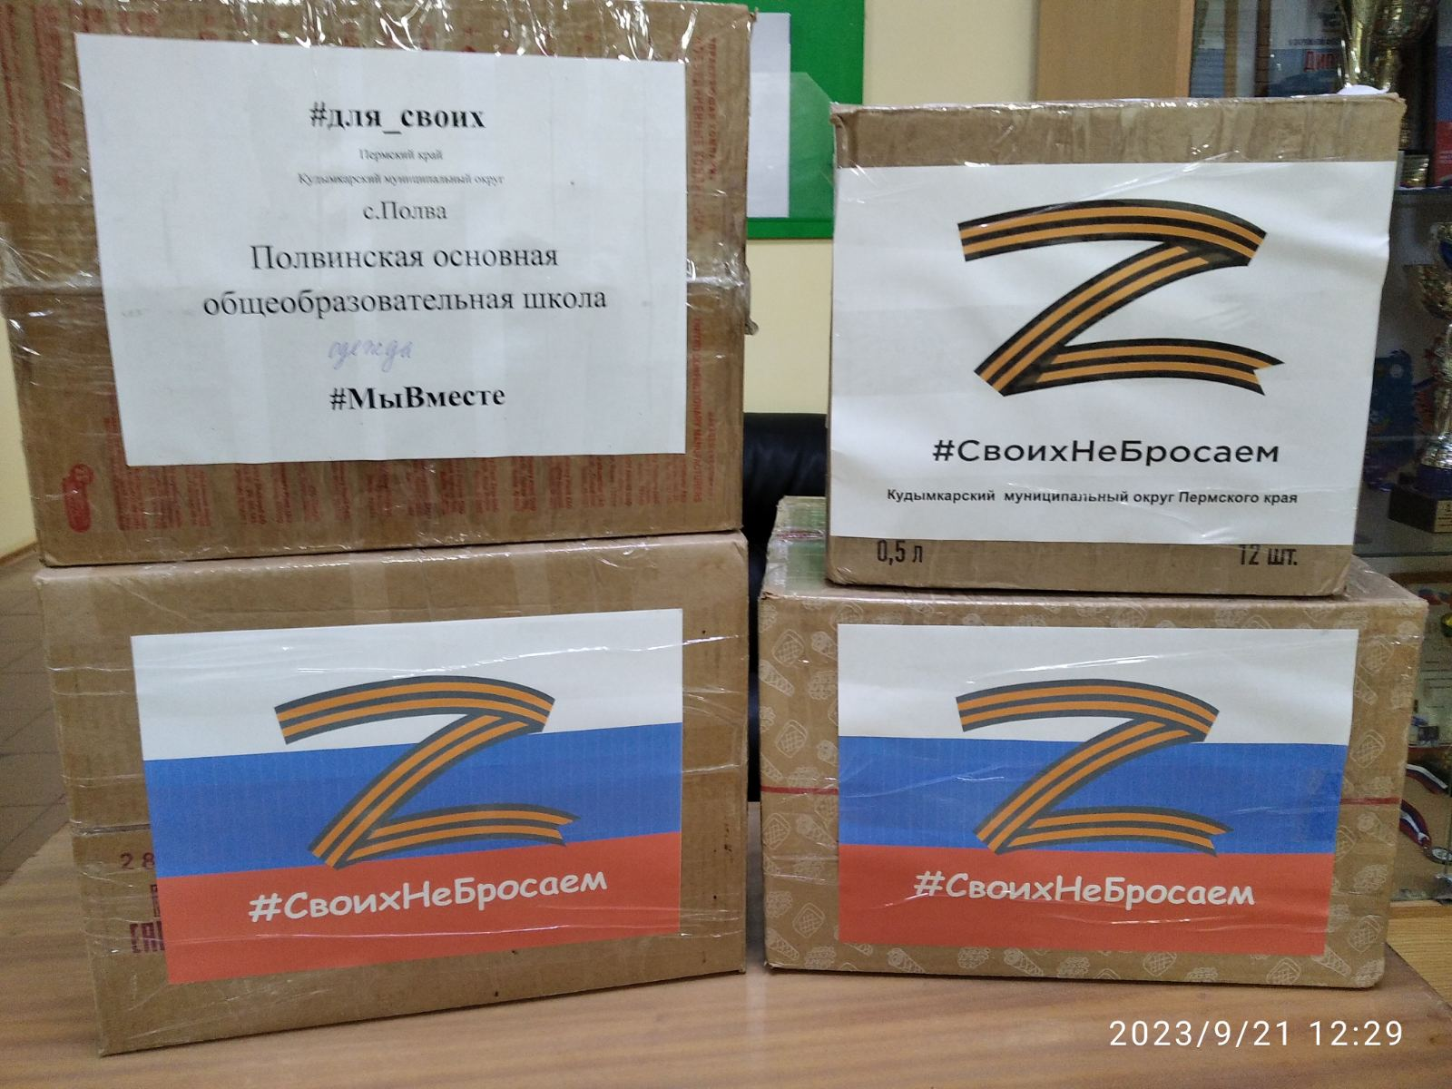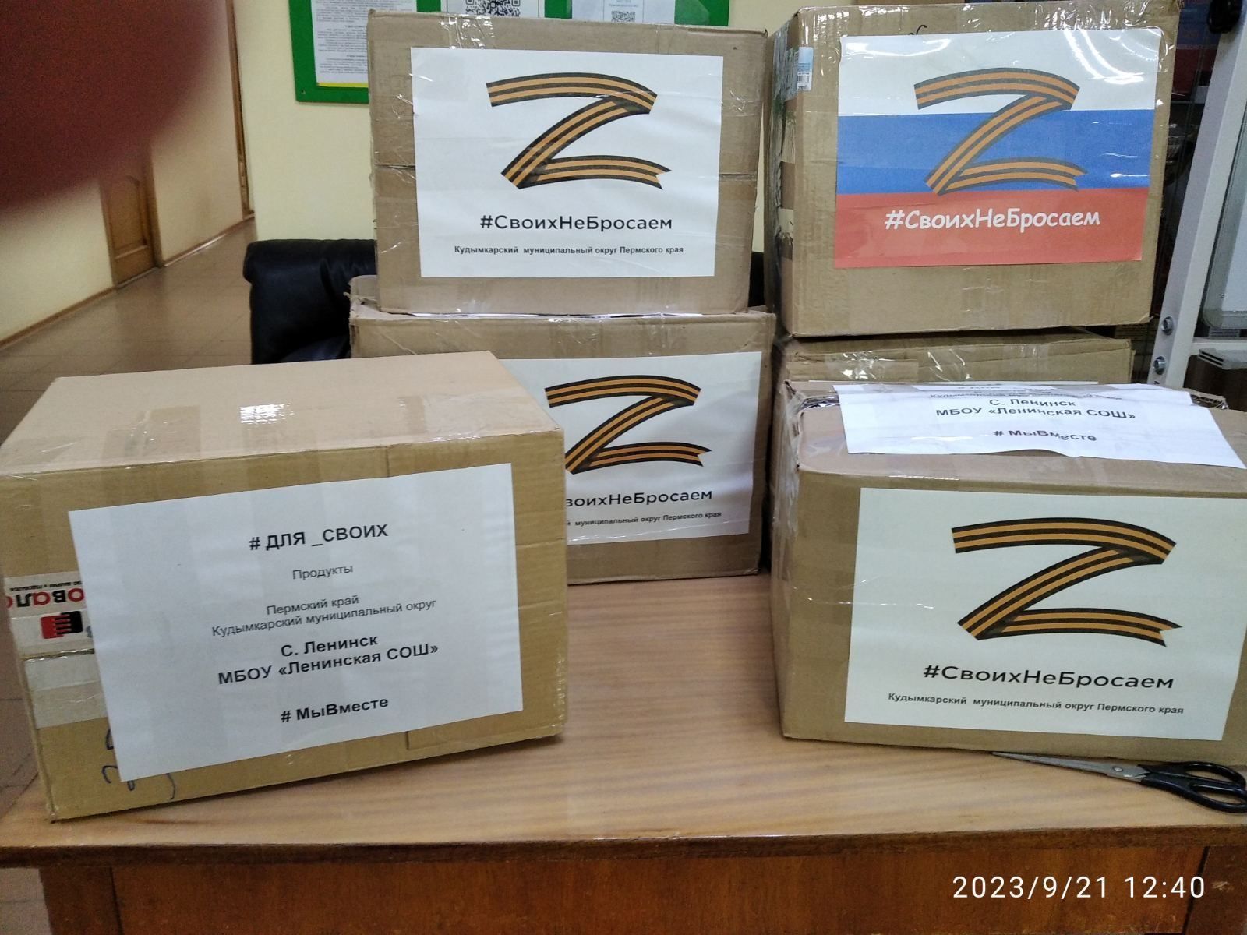

Таким образом, в 2023 году деятельность Кудымкарской территориальной организации Общероссийского Профсоюза образования охватывала все основные направления, предусмотренные Уставом Общероссийского Профсоюза образования. В отчётный период Организация активно представляла и защищала социально-трудовые права и профессиональные интересы членов Профсоюза, взаимодействуя с органами муниципальной власти, социальными партнёрами, работодателями, профсоюзным активом.
В 2024 году не теряют своей актуальности и остаются приоритетными вопросы эффективности партнёрского взаимодействия, совершенствования работы профсоюзных организаций, повышения компетентности профсоюзного актива в вопросах трудового законодательства, законодательства по охране труда, информационно-коммуникационных технологий и уровня исполнительской дисциплины в процессе выполнения принятых решений, развития информационных и инновационных форм работы.
2024 год объявлен Президентом Российской Федерации В.В. Путиным Годом семьи. В Общероссийском Профсоюзе образования 2024 год - Год организационно - кадрового единства в связи с проведением в 2024 году отчетов и выборов профсоюзных органов (Постановление Исполкома от 06.12.2023 № 19-3).
Хорошо организованные отчеты и выборы являются залогом качественной реализации в повседневной профсоюзной практике основных функций Профсоюза по представительству и защите социально-трудовых прав членов Профсоюза



.

